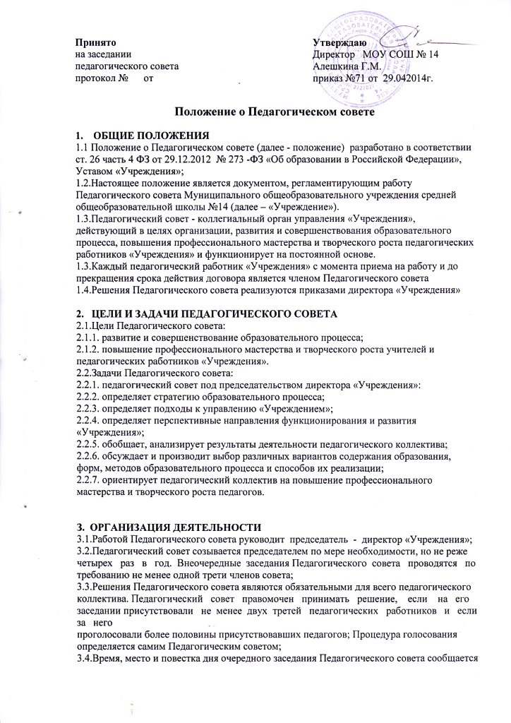 не позднее, чем за один месяц до дня его проведения;
3.5.Руководит «Педагогическим советом» директор, являющийся председателем «Педагогического совета». На первом заседании ежегодно выбирается секретарь «Педагогического совета».
Председатель:
- организует деятельность «Педагогического совета»;
- организует подготовку и проведение заседания «Педагогического совета»;
- определяет повестку заседания «Педагогического совета»;
-организует работу по подготовке проекта решения «Педагогического совета»;
- контролирует выполнение решений «Педагогического совета».
Секретарь:
- информирует не позднее, чем за 2 недели членов «Педагогического совета» о предстоящем заседании;
- формирует папку с материалами «Педагогического совета»;
- ведет протокол «Педагогического совета».

4. КОМПЕТЕНЦИЯ ПЕДАГОГИЧЕСКОГО СОВЕТА:
4.1. К компетенции «Педагогического совета» относится:
4.1.1. Обсуждение и принятие локальных актов:
- положение о педагогическом совете;
- положение о методическом совете;
- положение о порядке приема граждан в «Учреждение»;
-положение о порядке и основаниях перевода, отчисления и восстановления учащихся «Учреждения»;
- положение о поощрении обучающихся за успехи в учебной, физкультурной, спортивной, общественной, научной, научно-технической, творческой, экспериментальной и инновационной деятельности;
- положение о правилах внутреннего распорядка учащихся;
- положение о режиме занятий обучающихся «Учреждения»;
- положение о расследовании несчастного случая с учащимися;
- положение о порядке разработки образовательной программы;
- положение о порядке разработки программы развития «Учреждения»;
- положение о публичном докладе «Учреждения»;
- положение о порядке организации проведения самообследования в «Учреждении»;
- порядок ознакомления с документами «Учреждения»;
- положение о формах получения образования в «Учреждении»;
- положение об индивидуальном учебном плане;
- положение о профильном классе;
- положение о сетевой форме реализации образовательных программ;
-положение об электронном обучении и использовании дистанционных образовательных технологий в образовательном процессе;
- порядок выбора учебников, учебных пособий в «Учреждении»;
-правила пользованием учебниками и учебными пособиями учащимися;
- положение о формах, периодичности, порядке текущего контроля успеваемости и промежуточной аттестации учащихся «Учреждения»;
-положение о порядке выставления текущих, четвертных, полугодовых, годовых и итоговых отметок;
-положение об индивидуальном учете результатов освоения учащимися образовательных программ, портфеле достижений учащихся;
-положение о портфолио ученика начальной школы;
-положение о порядке организации работы с учащимися по ликвидации академической задолженности;
- порядок зачета результатов освоения обучающимися учебных предметов в других образовательных организациях;
- порядок хранения в архивах «Учреждения» на бумажных и/или электронных носителях результатов освоения учащимися образовательных программ;
- положение об учебном кабинете;
- положение о библиотеке «Учреждения»;
- положение об информационно-библиотечном центре;
- положение о школьном музее;
- положение о сайте «Учреждения»;
-положение о ведении классных журналов;
-положение о внутренней (школьной) системе оценки качества образования в «Учреждении»;
- положение о школьном мониторинге качества образования;
- положение о Совете профилактики;
- положение о постановке учащихся на внутришкольный учет;
- положение об организации внеурочной деятельности учащихся;
-положение о научном обществе учащихся;
-положение о научно-практической конференции;
- положение об адаптации первоклассников;
-положение о школе будущего первоклассника;
- положение о нормировании рабочего времени педагога «Учреждения»;
- положение о рабочих программах педагогов «Учреждения»;
- положение о школьном методическом объединении педагогов;
-положение о методическом объединении классных руководителей;
- положение о рабочей группе по введению ФГОС;
- положение о творческой группе педагогов;
- положение о классном руководстве;
- положение о портфолио педагога;
- положение о порядке комплектования «Учреждения»;
- положение о языке образования в «Учреждении»;
- положение о психолого-медико-педагогическом консилиуме;
- положение о группе продленного дня;
- положение об информационной открытости «Учреждения»;
- положения, регламентирующие проведение смотров, конкурсов, выставок;
- положение о кодексе профессиональной этики педагогических работников;
-положение о режиме рабочего времени педагогических работников «Учреждения»;
- положение о порядке организации и проведении аттестации педагогических работников «Учреждения»;
- положение об аттестационной комиссии «Учреждения»;
-положение о профессиональной переподготовке и повышении квалификации педагогических работников «Учреждения»;
-положение о порядке доступа педагогов «Учреждения» к информационно-телекоммуникационным сетям и базам данных, учебным и методическим материалам, материально-техническим средствам обеспечения образовательной деятельности;
-положение о порядке пользования образовательными, методическими и научными услугами «Учреждения» педагогическими работниками «Учреждения»;
-положение об организации образовательной деятельности для учащихся с ограниченными возможностями здоровья;
-положение о специальной медицинской группе;
-положение об индивидуальном обучении на дому учащихся с ограниченными возможностями здоровья;
-положение о порядке оформления, возникновения, приостановления и прекращения отношений между «Учреждением» и обучающимися и родителями (законными представителями несовершеннолетних обучающихся);
- иных локальных актов.
4.1.2. Обсуждение и принятие основной образовательной программы «Учреждения», программы развития, планов работы, календарного учебного графика, учебного плана «Учреждения».
4.1.3. Определение образовательных и воспитательных методик, технологий для использования в педагогическом процессе, обсуждение вопросов содержания, форм и методов образовательного процесса.
4.1.4. Обсуждение и рекомендация к утверждению проекта годового плана «Учреждения».
4.1.5. Принятие рабочих программ педагогов «Учреждения».
4.1.6. Принятие решений:
- об изменении образовательных программ (отдельных разделов, тем), о корректировке сроков освоения образовательных программ, об изучении дополнительных разделов из других образовательных программ;
- о проведении в данном календарном году промежуточной аттестации, установление форм, порядка и периодичности промежуточной аттестации;
- о переводе учащихся в следующий класс, условном переводе в следующий класс учащихся с академической задолженностью, об оставлении на повторное обучение в том же классе, о переводе на обучение по адаптированным программам в соответствии с рекомендациями психолого-медико-педагогической комиссии, о переводе на обучение по индивидуальному плану;
- о допуске к государственной итоговой аттестации учащихся;
- о выдаче выпускникам аттестатов;
- о награждении выпускников медалями «За особые успехи в учении»;
- об участии «Учреждения» в инновационной деятельности.
4.1.7. Организация выявления, обобщения, распространения, внедрения передового педагогического опыта в «Учреждении».
4.1.8. Рассмотрение вопросов повышения квалификации, переподготовки педагогических работников.
4.1.9. Рассмотрение вопросов организации дополнительных образовательных услуг в «Учреждении», в том числе платных.
4.1.10. Заслушивание отчетов директора о создании условий для реализации основной общеобразовательной программы и дополнительных программ в «Учреждении».
4.1.11. Заслушивание информации, отчетов педагогических и медицинских работников о состоянии здоровья учащихся, о ходе реализации образовательных и воспитательных программ, отчетов о самообразовании педагогов.
4.1.12. Организация изучения и обсуждения нормативно-правовых документов в области образования.
4.1.13. Контроль выполнения ранее принятых решений Педагогического совета.
4.1.14. Принятие решения о награждении педагогических работников «Учреждения».
4.1.15. Обсуждение результатов мониторинговых исследований.
4.1.16. Рассмотрение иных вопросов, отнесенных к компетенции Педагогического совета.

5.ДОКУМЕНТАЦИЯ И ОТЧЕТНОСТЬ
5.1.Заседания и решения педсовета протоколируются.
5.2.Протоколы заседаний подписываются председателем и секретарем и хранятся в делопроизводстве «Учреждения» (индекс дела 02-02).

